Практическая работа №1. Анализ функциональности ПО.
Определение тестовых условий.
В качестве приложения для анализа выбрано мобильное приложение автошколы “Автостатус”.
При запуске приложения открывается страница “Главная”. Снизу расположено горизонтальное меню, позволяющее выполнять навигацию по основным страницам приложения: “Главная”, “Расписание”, “Чаты”, “Профиль”.
На странице “Главная” можно:
- посмотреть уведомления;
- настроить профиль;
- записаться на занятие;
- купить дополнительные занятия;
- посмотреть обучающие видеоролики.
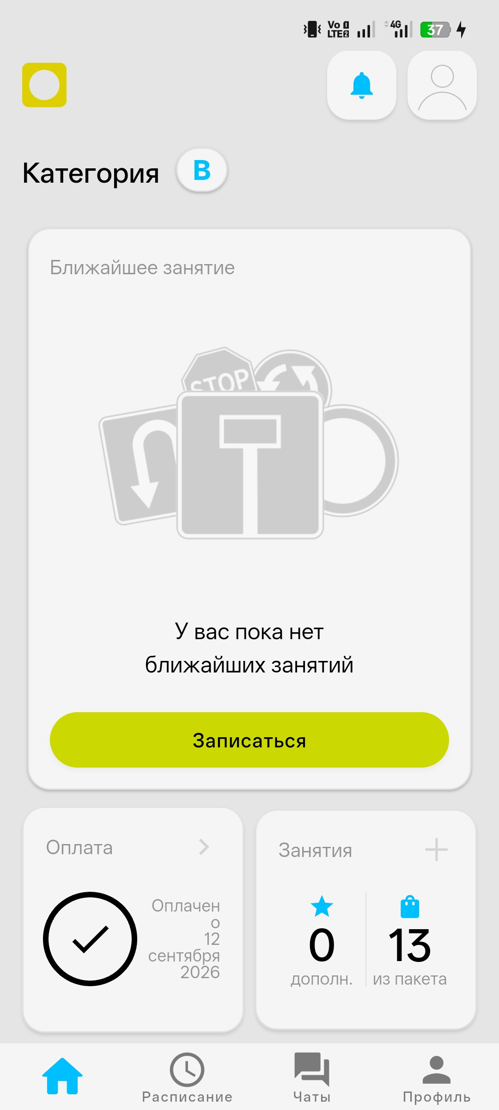
Рисунок 1 – Страница “Главная”
Воспользовавшись горизонтальным меню можно выполнить переход на страницу “Расписание”, на которой возможно выполнить запись на занятие из доступных – предоставленных автошколой в качестве практики и купленных учеником дополнительно.
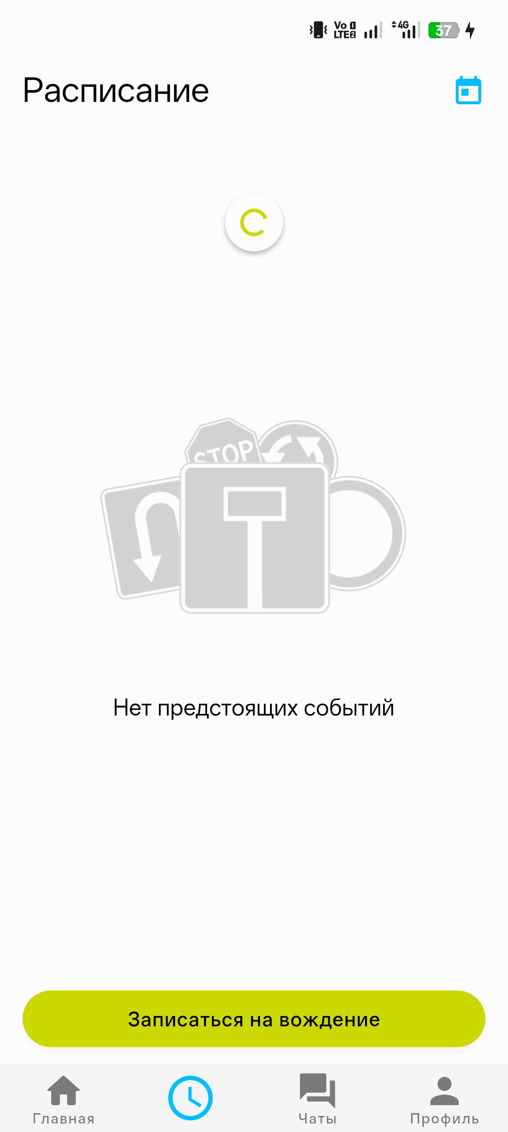
Рисунок 2 – Страница “Расписание”
Далее следует страница “Чаты”. На ней представлены чаты для связи ученика со своим инструктором по вождению и соответствующим филиалом автошколы, в котором он проходит обучение. Дополнительно есть возможность связаться со “Службой заботы”, которая контролирует качество оказываемых автошколой и инструкторами услуг.
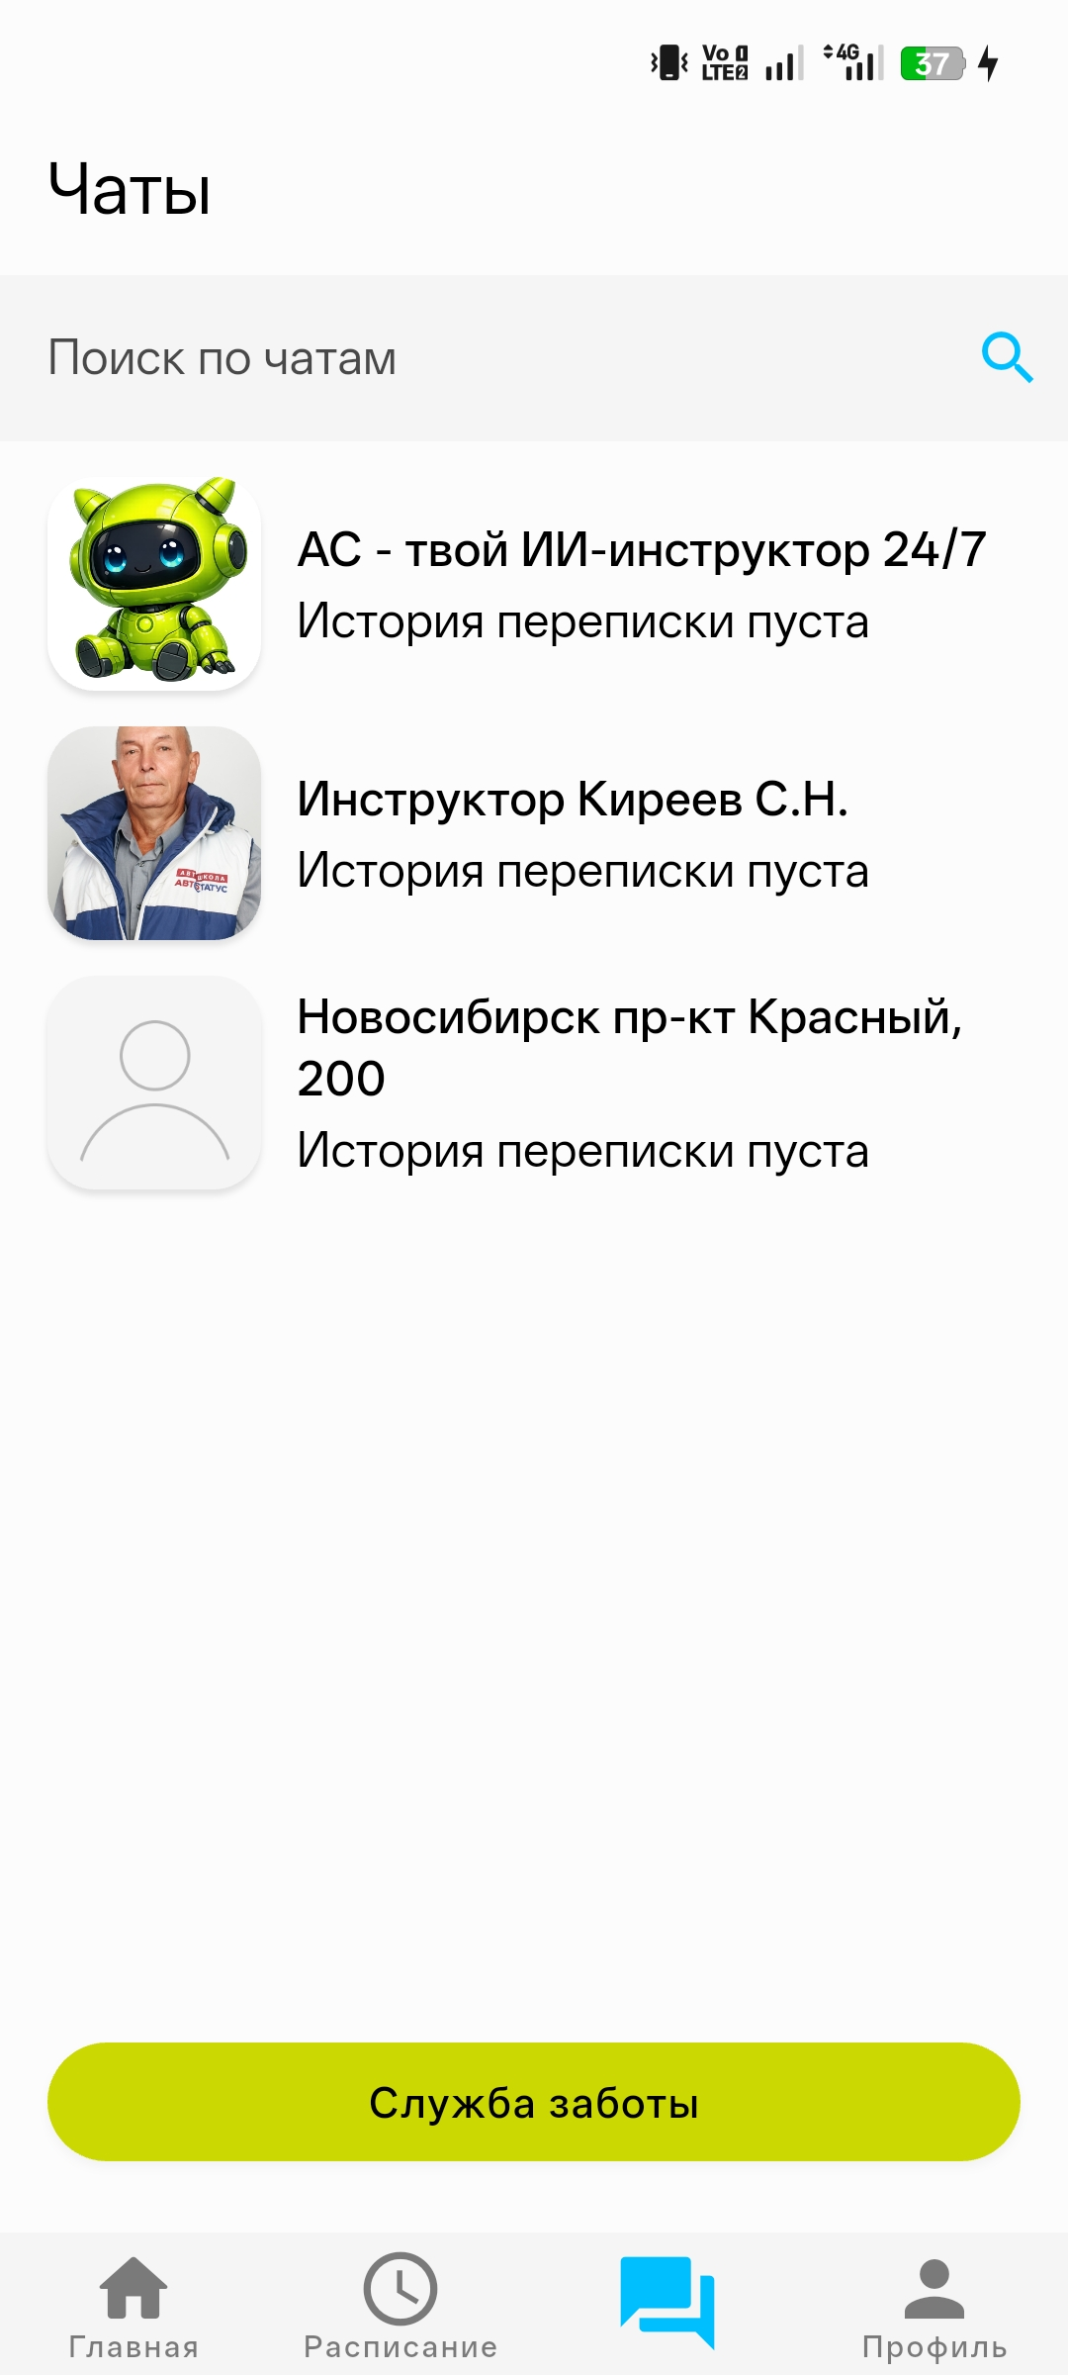
Рисунок 3 – Страница “Чаты”
Страница “Профиль” самая “нагруженная” и фунциональная. На ней можно:
- настроить профиль;
- посмотреть подробную информацию об аккаунте;
- купить дополнительные занятия;
- посмотреть статистику по занятиям;
- посмотреть ранее выполненные покупки;
- посмотреть и пройти тематические опросы;
- выйти из аккаунта в приложении;
- узнать версию приложения.
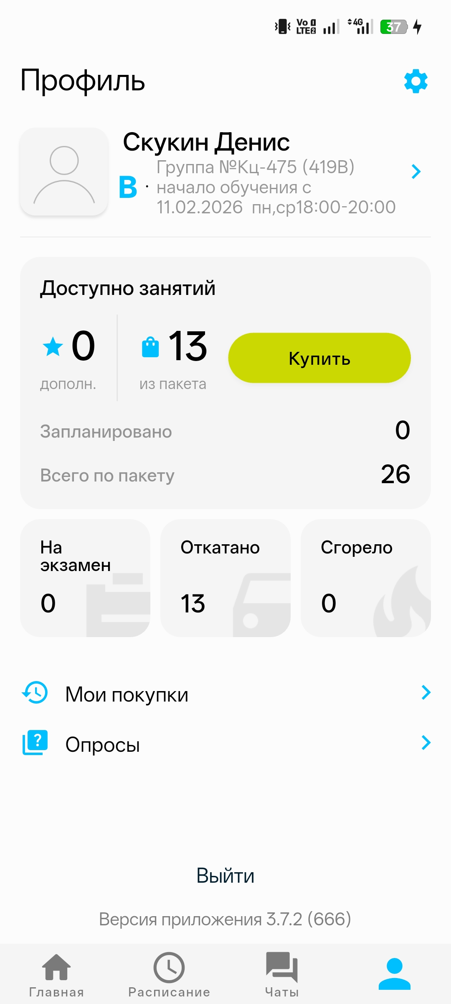
Рисунок 4 – Страница “Профиль”
На странице “Уведомления” представлена история всех полученных от приложения уведомлений. Перейти на эту страницу можно со страницы “Главная”.
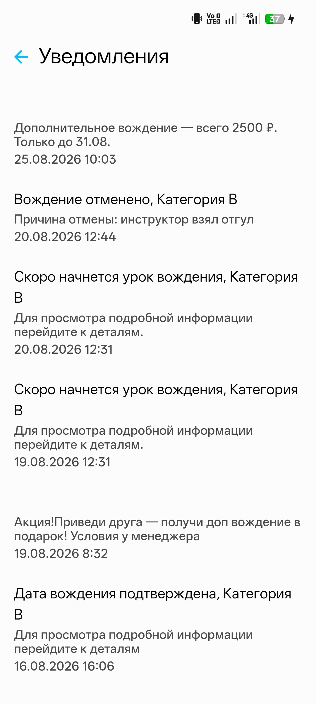
Рисунок 5 – Страница “Уведомления”
На странице “Опросы” представлены тематические опросы, относящиеся к качеству оказываемых автошколой услуг, планов по улучшению и развитию сервиса, обратной связи после занятий. Выполнить переход на эту страницу можно со страницы “Профиль”.
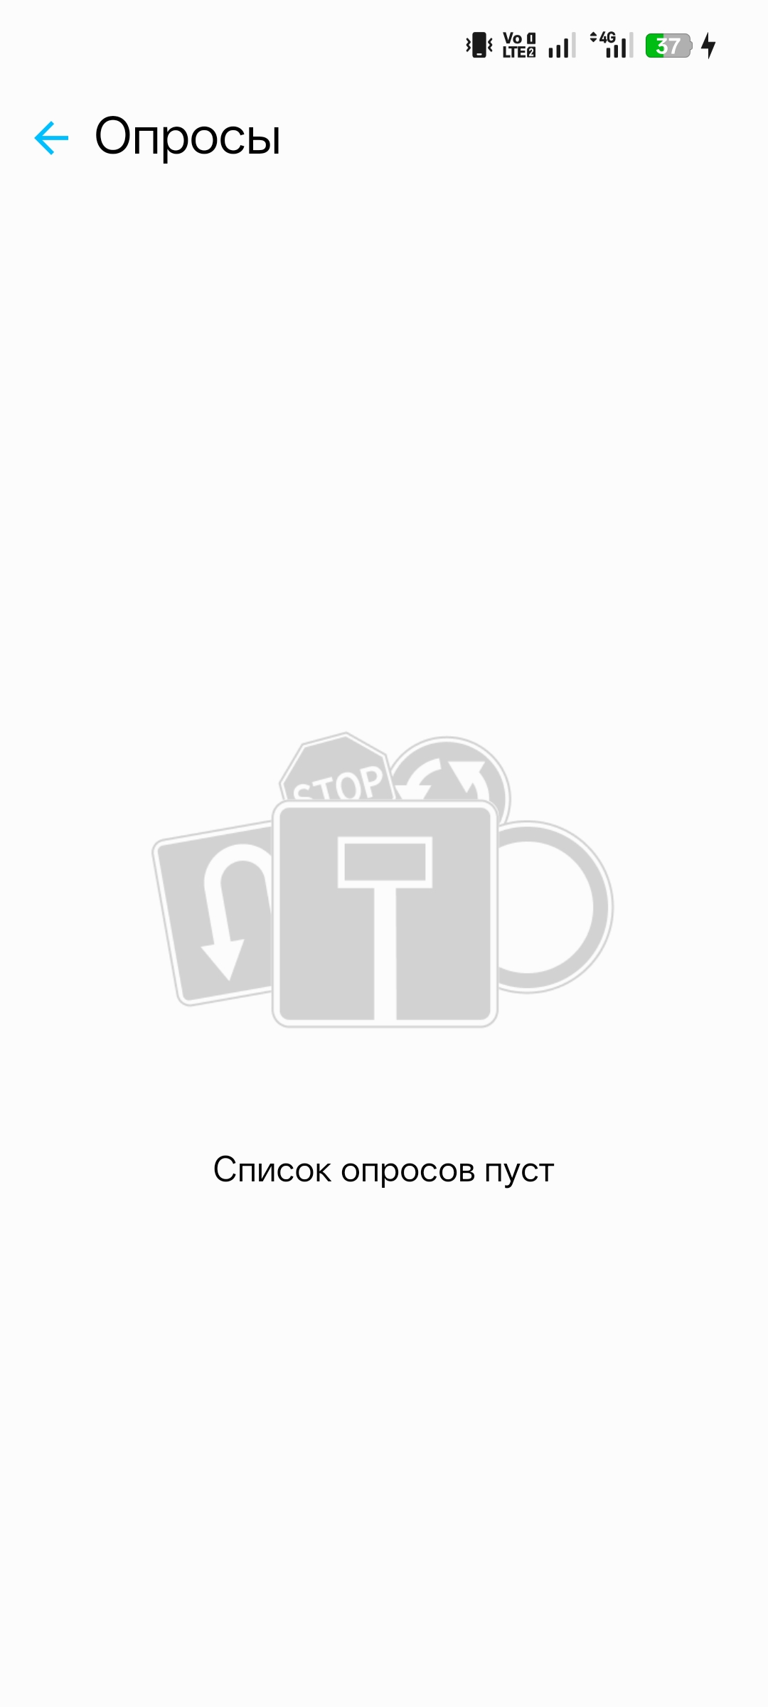
Рисунок 6 – Страница “Опросы”
На странице “Мои покупки” отражается история покупок дополнительных практических занятий. Выполнить переход на эту страницу можно со страницы “Профиль”.
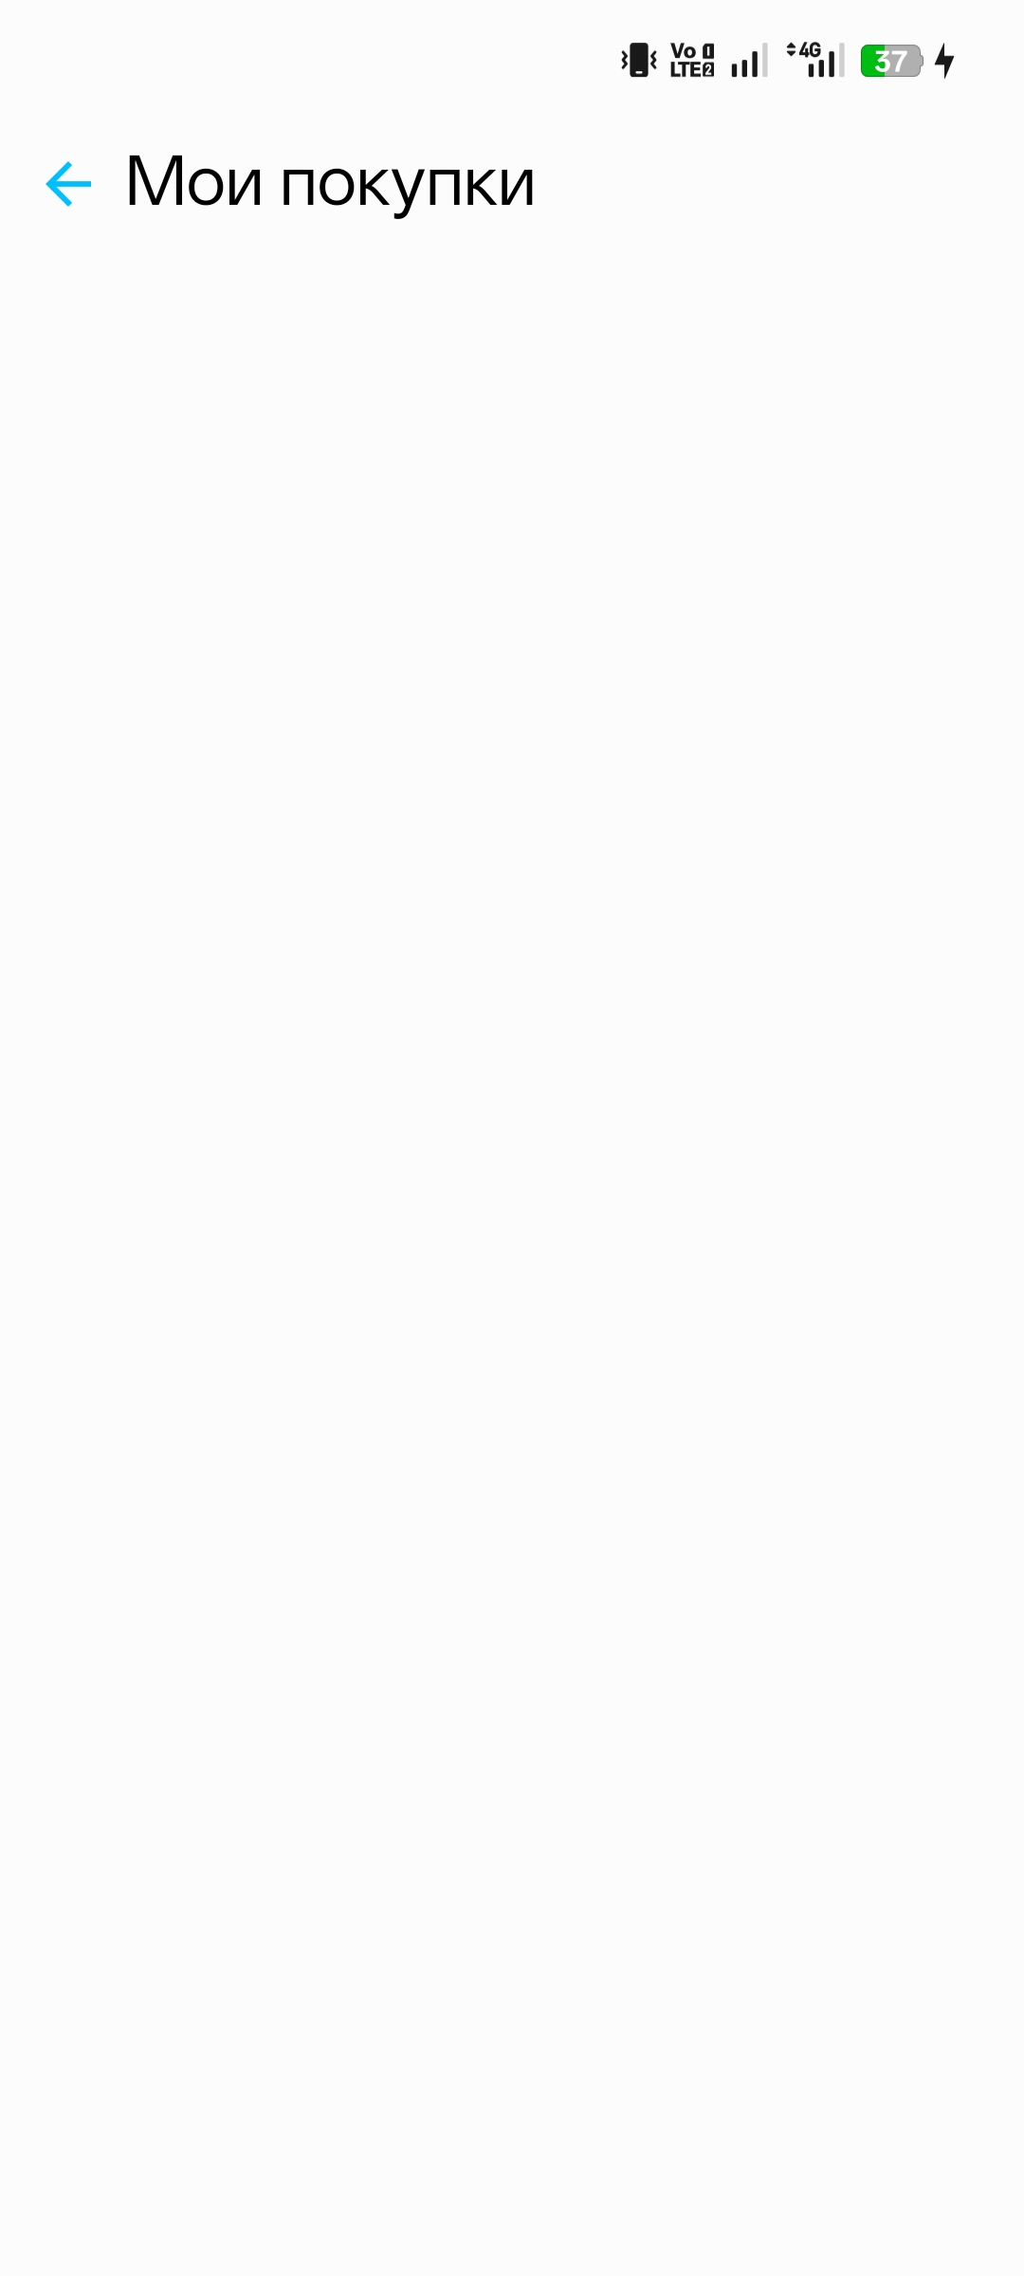
Рисунок 7 – Страница “Мои покупки”
На странице “Дополнительно” в табличной виде отражена полная информация о прогрессе обучения ученика в автошколе. Выполнить переход на эту страницу можно со страницы “Профиль”.
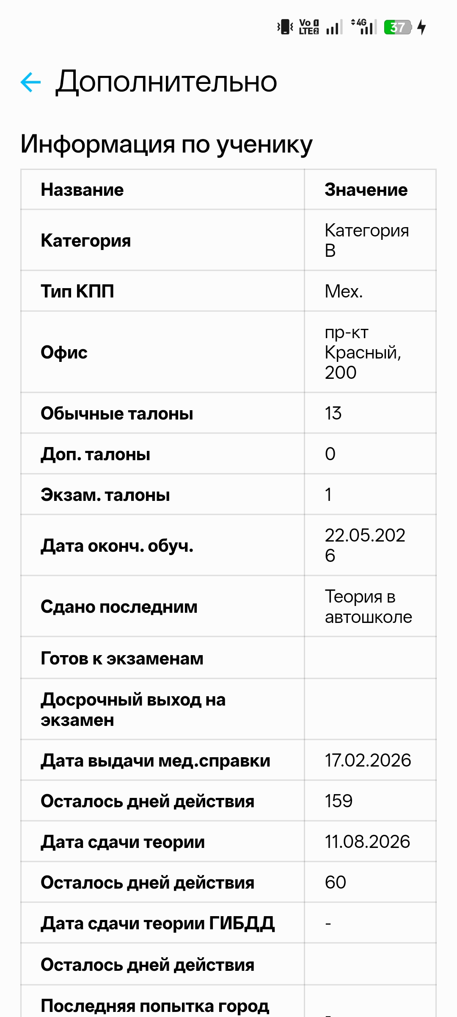
Рисунок 8 – Страница “Дополнительно”
На странице “Настройки” представлены настройки мобильного приложения и поле для указания адреса электронной почты, на который будут дублироваться уведомления от мобильного приложения. Попасть на эту страницу можно со страниц “Главная” и “Профиль”.
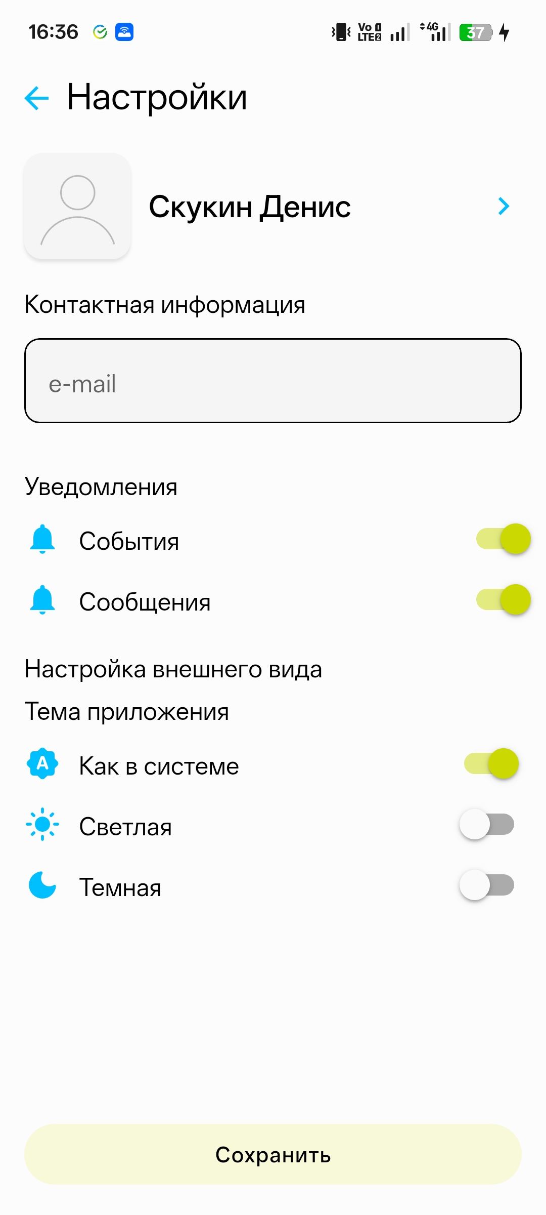
Рисунок 9 – Страница “Настройки”
На странице “Записаться на вождение” возможно записаться на занятие из числа доступных ученику. Для записи необходимо выбрать дату и время из представленных свободных мест и подтвердить запись. Запись будет считаться подтвержденной после дополнительного подтверждения от инструктора. Выполнить переход на эту страницу можно со страниц “Главная” и “Расписание”
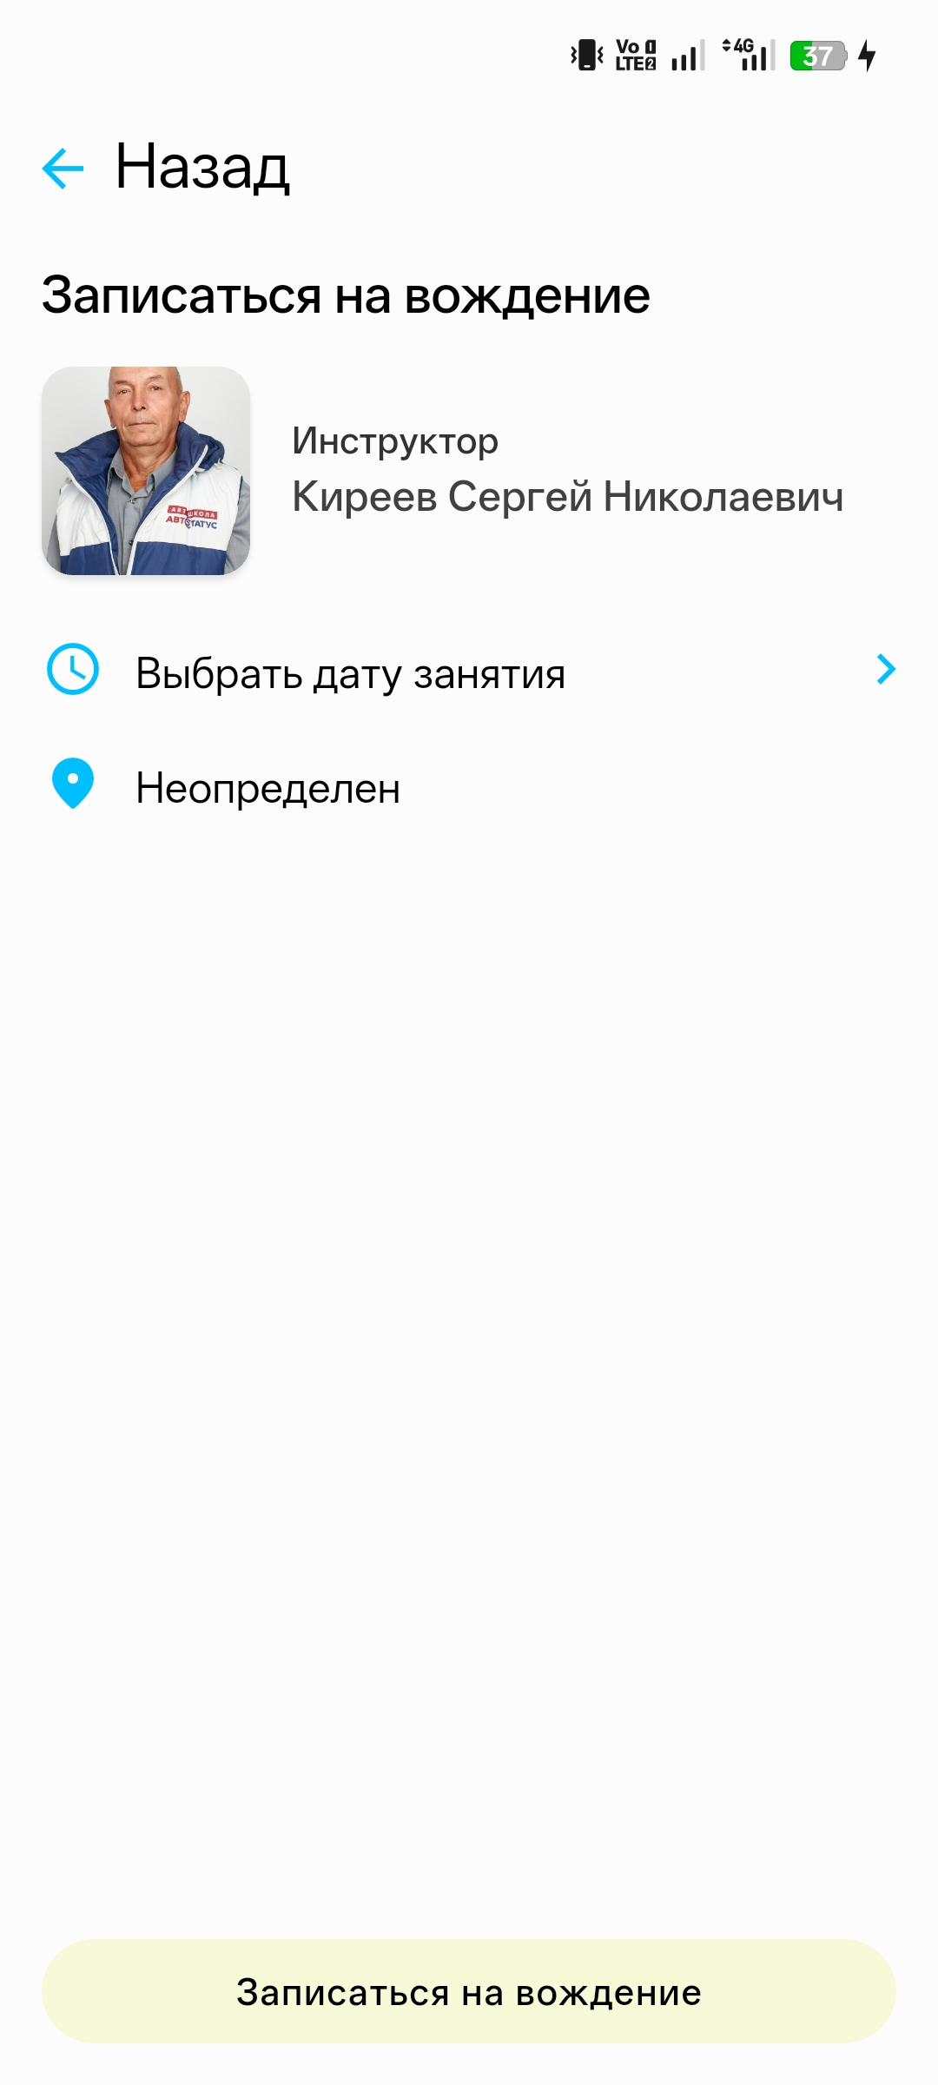
Рисунок 10 – Страница “Записаться на вождение”
На странице “Покупка занятий” можно приобрести дополнительные занятия за счет ученика. Возможно приобрести одно или несколько занятий группой, дополнительно указав количество. При переходе к оплате открывается “Форма оплаты” для указания способа оплаты и реквизитов. Перейти на эту страницу можно со страниц “Главная” и “Профиль”.
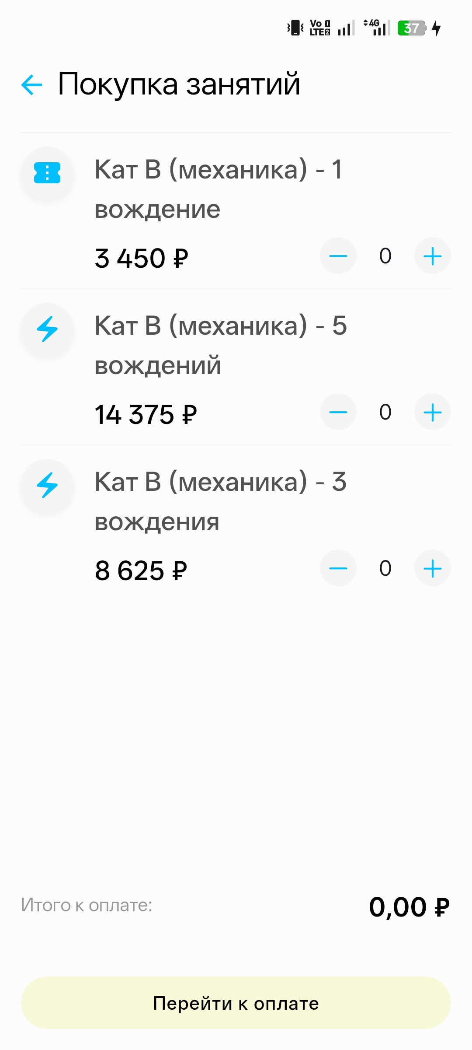
Рисунок 11 – Страница “Покупка занятий”
На странице “Видеоуроки” представлены обучающие видеоролики по всем темам Правил Дорожного Движения. Видеоролики доступны в любой момент и в полном объеме после начала обучения в автошколе. Перейти на эту страницу можно со страницы “Главная”.
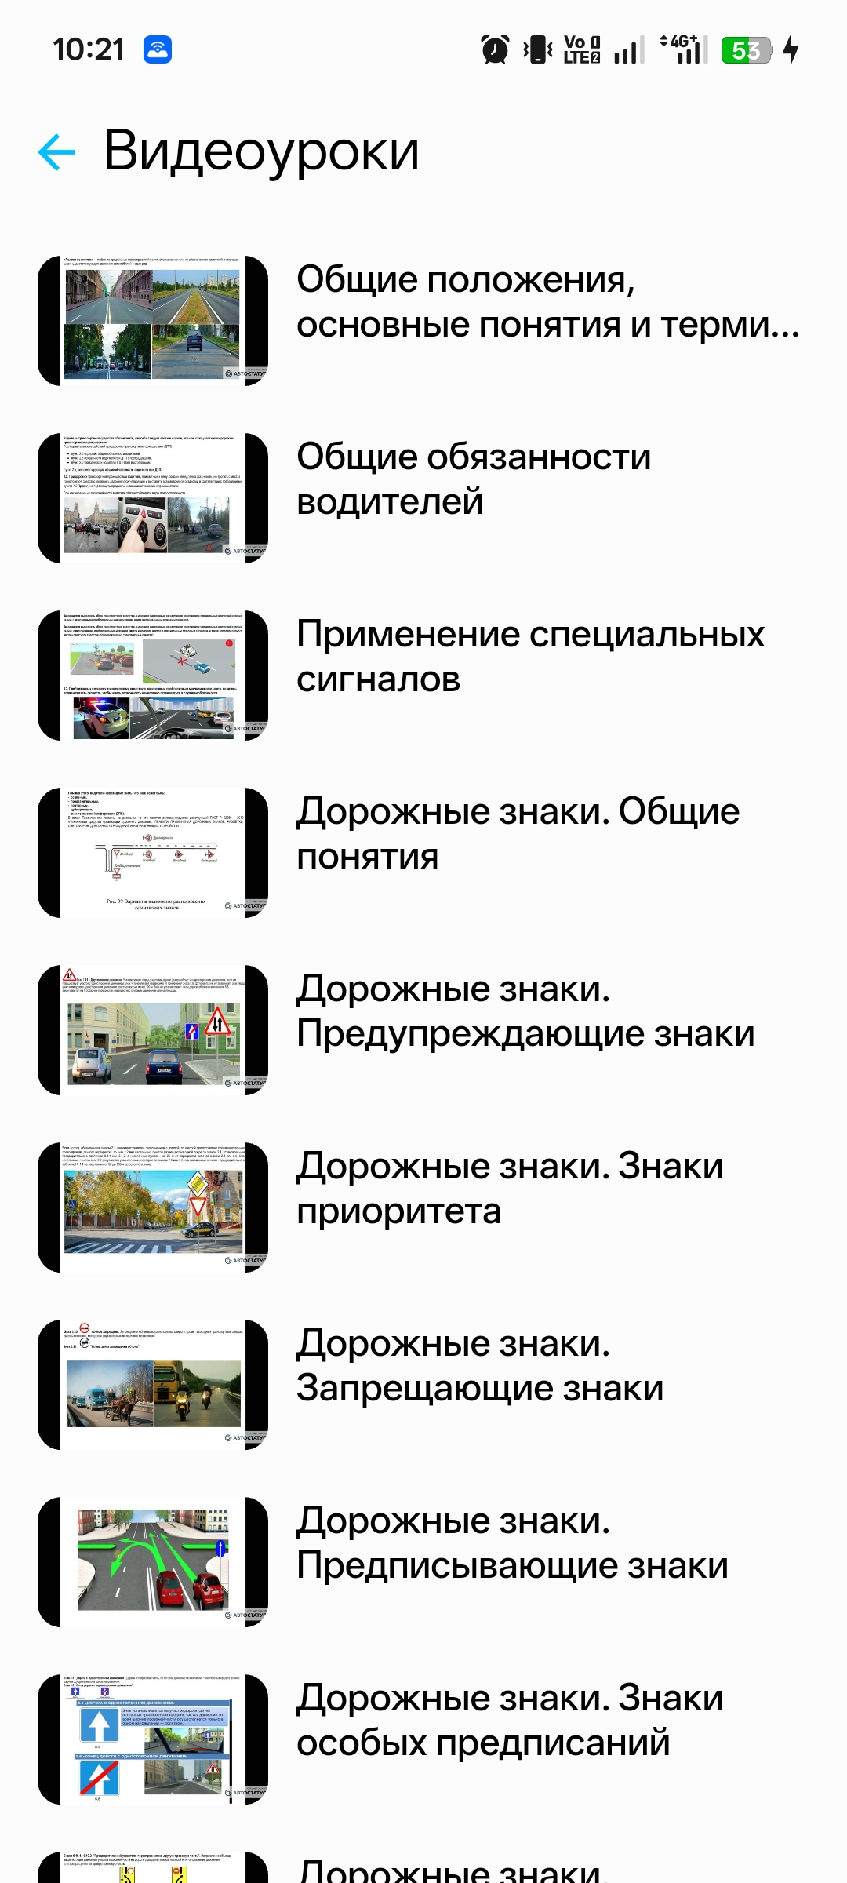
Рисунок 12 – Страница “Видеоуроки”
MindMap мобильного приложения “Автостатус” представлена на рисунке 13.
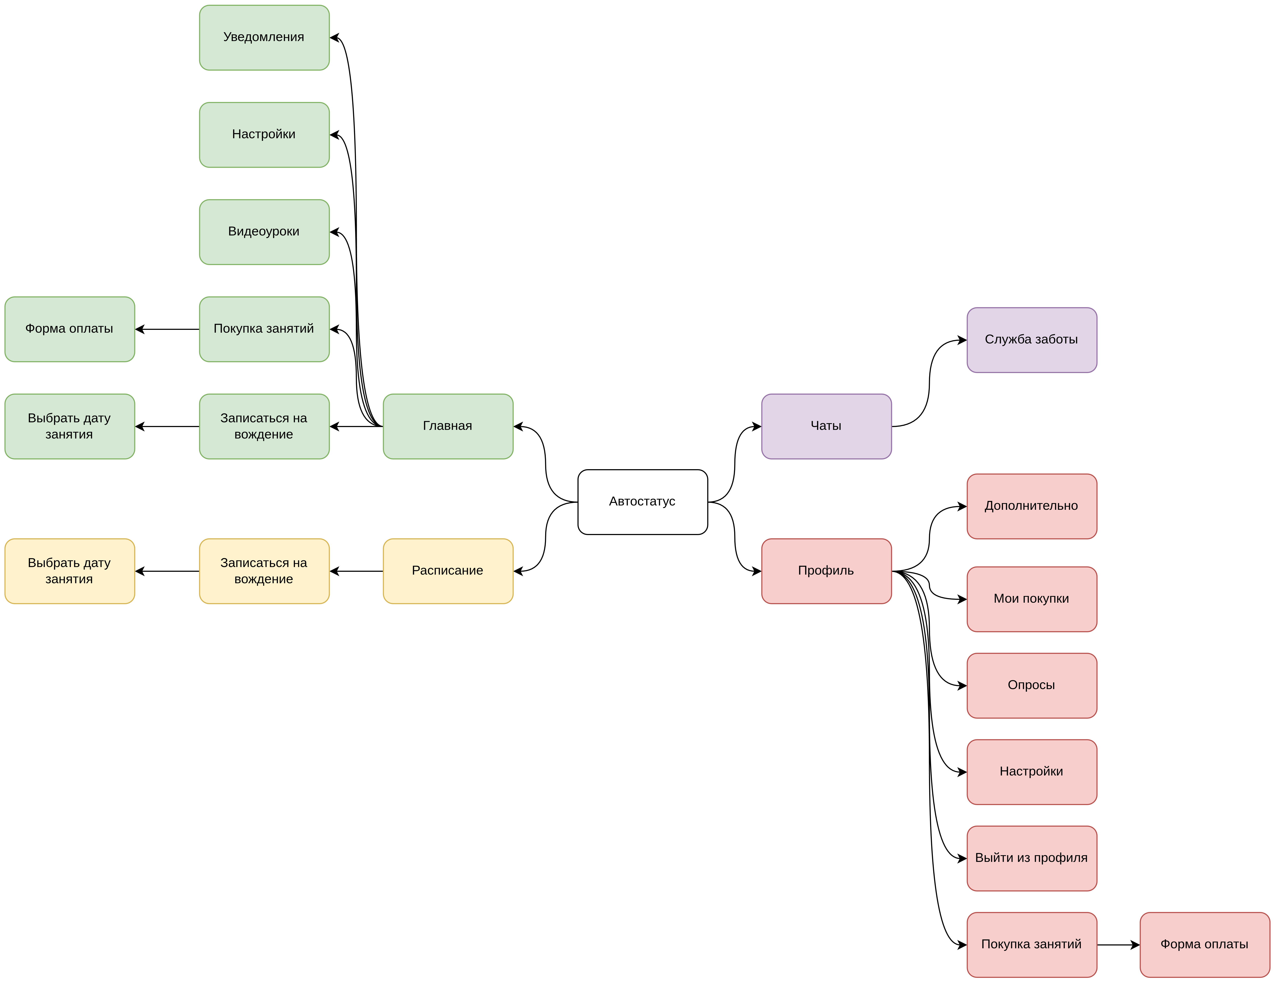
Рисунок 13 – MindMap мобильного приложения “Автостатус”

